 | ТЕРРИТОРИАЛЬНЫЙ ОРГАН ФЕДЕРАЛЬНОЙ СЛУЖБЫ ГОСУДАРСТВЕННОЙ СТАТИСТИКИ ПО ВЛАДИМИРСКОЙ ОБЛАСТИ
7 августа 2020 г. |  | Пресс-релиз

"Тот, кто строит - тот чего-нибудь да стоит!"
Борис Заходер

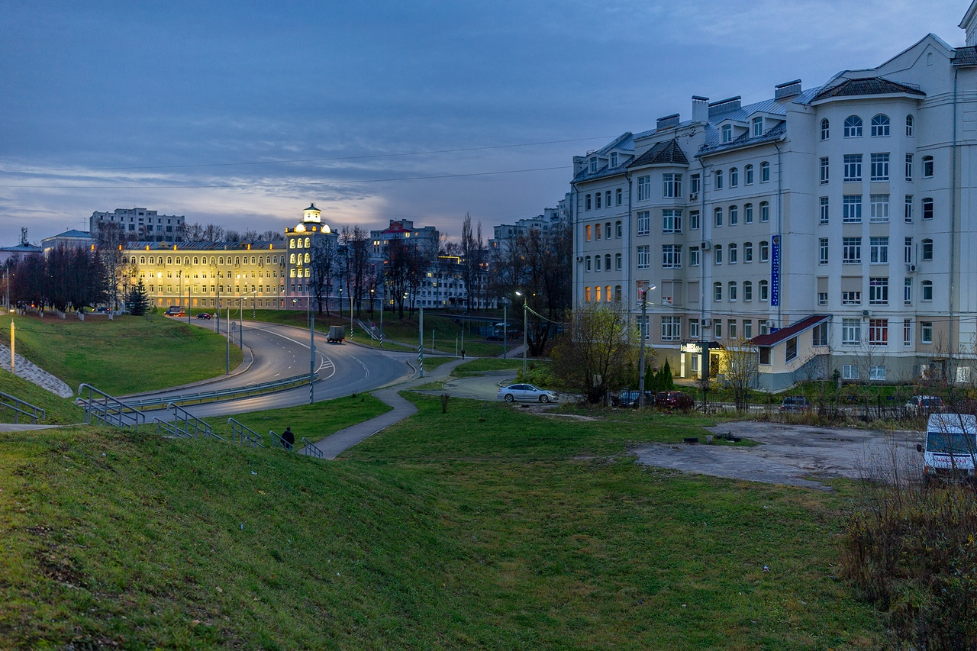

Фото: Борис Пучков

9 августа, в воскресенье, прямо с утра, посмотрите вокруг себя. Вы дома, в родных стенах! А потом выгляните в окно. Там, скорее всего, тоже дома - большие и маленькие. А еще, может быть, школа, садик, магазин, поликлиника. И все это появилось благодаря труду тех, кого мы в этот день должны поздравить с профессиональным праздником - благодаря строителям.
День строителя в России отмечают во второе воскресенье августа. Во Владимирской области на 1 июля зарегистрированы 2533 строительных организации, это 8,8% от всех зарегистрированных организаций региона.
Давайте посмотрим, что знает статистика владимирского региона обо всем, что "строили мы, строили, и, наконец построили!"
Больше, чем при советской власти
Когда мы говорим о строителях, прежде всего в голову приходят жилые дома. Свой дом, своя квартира - мечта любого человека. Однако дефицит жилья во Владимирской области - многолетняя проблема. После 1991 года объем строительства в регионе резко упал, жилье ветшало, нового не появлялось. Сравним: в 1990-м году во Владимирской области было введено в строй 629 тысяч квадратных метров жилья. А в 2005-м - всего 327 тысяч кв.м., падение - почти в два раза. Затем начинается рост объемов строительства - 481 тысяча кв.м. в 2010 году. К 2015 году наконец введено жилья больше, чем в последний год советской власти - 647 тысяч кв.м. А в 2019 году во Владимирской области в эксплуатацию сдано 745 тысяч квадратных метров жилья.
Всего в 2019 году во Владимирской области было введено в эксплуатацию 7439 квартир. Из них 3162 квартиры построены населением за счет собственных и заемных средств.
Но пандемия внесла свои коррективы. В 2020 году строительство жилья идет с отставанием от прошлого года - в первом полугодии введено в строй 313 тысяч кв.м. жилья (3424 квартиры), это 93,6% к уровню первого полугодия 2019 года. Регион занимает 7 место в ЦФО по объемам ввода жилья.
Больше всего в 2020 году построено новых домов во Владимире - 110 тысяч квадратных метров жилья, в 2,2 раза больше, чем за тот же период прошлого года. В плюсе еще только 8 муниципалитетов из 20.

Ввод жилья по муниципальным образованиям области в 1 полугодии 2020 года (тысяч квадратных метров)

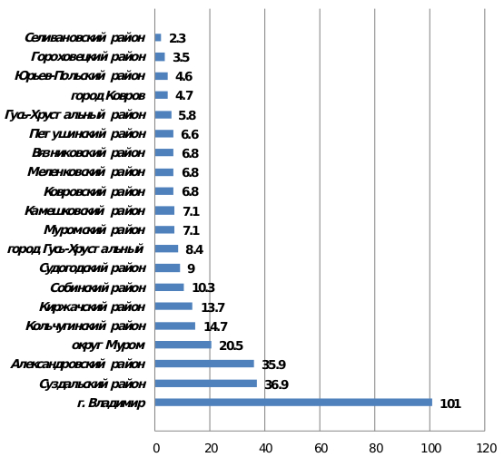

Сколько стоит дом построить?
Новая недвижимость дорожает, как на стадии строительства, так и при реализации. Так фактическая стоимость строительства 1 квадратного метра жилого дома в 2019 году составляла 32 656 рублей, а в январе-июне 2020 года - 36483 рубля.
При этом рыночная стоимость одного квадратного метра общей площади квартир на первичном рынке жилья во втором квартале 2020 достигла 40300 рублей, на вторичном рынке наблюдается снижение средней цены до 42350 рублей за квадратный метр.
По данным департамента строительства и архитектуры Владимирской области, в 2019 году 535 семей получили господдержку для улучшения жилищных условий: 266 молодых семей, 18 граждан из числа вынужденных переселенцев, участников Чернобыльской аварии и выехавших из районов Крайнего Севера, 28 инвалидов, 34 работника бюджетной сферы, 61 многодетная семья, 169 граждан, признанных нуждающимся в жилых помещениях.
А всего, по данным регионального управления Росреестра, в прошлом году квартиры во Владимирской области приобрели 41311 семей, из них 19675 - в ипотеку. За первое полугодие 2020 года квартиры купили 12904 семьи, ипотечных из них 6369 квартир. 1210 семей в 2020 году построили индивидуальные жилые дома.
Более подробную информацию о том, каковы жилищные условия во Владимирской области даст Всероссийская перепись населения, которая пройдет в 2021 году. Мы узнаем не только в каких домах живем, но и с какими благами цивилизации.
Не только дома и квартиры
Даже в самом комфортном доме невозможно жить в чистом поле. Нужны дороги, садики, школы, магазины... Все это тоже возводят строители.
В первом полугодии 2020 года во Владимирской области было построено 6,8 километра автомобильных дорог, введено в строй фельдшерско-акушерских пунктов на 127 посещений в смену, детсадов - на 308 мест, сдано торгово-развлекательных центров общей площадью 3475 кв. м.
В целом объем работ по виду деятельности "Строительство" во Владимирской области падает уже два года. В 2018 год он составил 96,3% к уровню прошлого года, в 2019 году - 97,7%. Да и инфраструктура отстает от строительства жилья, а ведь без нее комфортное проживание невозможно. В 2019 году было построено 316,3 километра газовых сетей (в 2015-м, для сравнения, 360 километров), 0,5 километра тепловых сетей (в 2018 году 2,9 километра), 6,6 километра водопроводных сетей (в 2018 году 20,2 километра).
И все же без строителей и архитекторов современный мир представить невозможно. Это в прямом смысле градообразующая профессия. Пожелаем же строителям в их профессиональный праздник: "Мир вашему дому!"

Солдатова Наталья Михайловна,
специалист Владимирстата
по взаимодействию со СМИ
тел. +7(4922) 773041, 773042 доб. 0402,
моб. +7 9307408865 mailto: P33_nsoldatova@gks.ru
https://vladimirstat.gks.ru
Владимирстат в социальных сетях:
https://www.facebook.com/profile.php?id=100032943192933
https://vk.com/public176417789
https://ok.ru/profile/592707677206
https://www.instagram.com/vladimirstat33/?hl=ru
________________________________________________________________________________
При использовании материалов Территориального органа Федеральной службы государственной статистики по Владимирской области в официальных, учебных или научных документах, а также в средствах массовой информации ссылка на источник обязательна

